
Cryptosporidium Antigen Rapid Test

(stolice)

Návod k použití

REF VICR-602 Český jazyk

URČENÉ POUŽITÍ

Cryptosporidium rapid test (stolice) je rychlý chromatografický imunoanalytický test pro kvalitativní detekci antigenů Cryptosporidium ve stolici zvířat. Pouze pro veterinární použití.

PRINCIP

Rychlá testovací kazeta s antigenem kryptosporidií je kvalitativní laterální průtokový imunoanalytický test pro detekci antigenů kryptosporidií ve zvířecí stolici. Membrána je předem potažena monoklonálními protilátkami proti antigenům kryptosporidií v oblasti testovací linie. Během testování se antigeny kryptosporidií, pokud jsou ve vzorku přítomny, vážou s částicemi konjugovanými s protilátkami proti kryptosporidiím, které byly předem vysušeny na testovacím proužku. Směs se na membráně pohybuje vzhůru kapilárním působením. V případě pozitivního výsledku specifické protilátky přítomné na membráně reagují s komplexem konjugátu a antigenu a vytvoří barevnou čáru v oblasti testovací linie. Jako kontrola postupu se v oblasti kontrolní linie vždy objeví barevná čára, která indikuje, že byl přidán správný objem vzorku a došlo ke vzlínání membrány.

SKLADOVÁNÍ A STABILITA

Skladujte v zabaleném stavu v uzavřeném sáčku při pokojové teplotě nebo v chladu (2-30 °C). Test je stabilní až do data exspirace vytištěného na uzavřeném obalu. Testovací kazeta musí zůstat v uzavřeném sáčku až do použití. NEZAMRAZUJTE.

UPOZORNĚNÍ

- Nepoužívejte po uplynutí doby použitelnosti.

- Se všemi vzorky zacházejte, jako by obsahovaly infekční agens. Po celou dobu testování dodržujte stanovená opatření proti mikrobiologickému nebezpečí a dodržujte standardní postupy pro správnou likvidaci vzorků.
- Vlhkost a teplota mohou negativně ovlivnit výsledky.

- Testovací kazetu vyjměte z pouzdra až bezprostředně před použitím.

- Testovací soupravu nepoužívejte opakovaně.

- Nemíchejte součásti z různých šarží a různých výrobků.

MATERIÁL

Poskytnuté materiály

- Testovací kazety - Návod k použití - Kapátka
- Zkumavky na odběr vzorků s extrakčním pufrem

Požadované, ale neposkytované materiály

- Stopky - Nádoby na odběr vzorků

NÁVOD K POUŽITÍ

Před testováním nechte testovací kazetu, vzorek a pufr vytemperovat na pokojovou teplotu (15-30 °C).

- Odeberte dostatečné množství stolice (1-2 g nebo 1-2 ml) do čistých a suchých nádob. Vzorky lze před testováním uchovávat v chladničce (2-8 °C) po dobu 7 dnů. Pro delší skladování musí být vzorek uchováván zmrazený při 20 °C.

- Zpracování vzorků stolice:

  - Pro pevné vzorky:

Odšroubujte uzávěr zkumavky pro odběr vzorku a poté náhodně zabodněte aplikátor pro odběr vzorku do vzorku stolice alespoň na 3 různých místech, abyste získali přibližně 50 mg stolice (což odpovídá ¼ o velikosti hrachu). Vzorek stolice nenabírejte.
  - Pro tekuté vzorky:

Držte kapátko ve svislé poloze, nasajte vzorky stolice a poté přeneste 2 kapky tekutého vzorku (přibližně 80 µl) do zkumavky na odběr vzorků obsahující extrakční pufr.

- Utáhněte uzávěr zkumavky pro odběr vzorku a pak zkumavkou pro odběr vzorku silně zatřeste, aby se vzorek a extrakční pufr promíchaly. Ponechte zkumavku pro odběr vzorku reagovat po dobu 2 minut.

- Před otevřením ponechejte sáček vytemperovat na pokojovou teplotu. Vyjměte testovací kazetu z fóliového sáčku a použijte ji co nejdříve. Nejlepších výsledků dosáhnete, pokud test provedete ihned po otevření fóliového sáčku.

- Držte zkumavku na odběr vzorku ve svislé poloze a odšroubujte špičku zkumavky na odběr vzorku.
Obraťte vzorek sběrnou zkumavku a přeneste 3 plné kapky extrahovaného vzorku (přibližně 120 µl) do jamky pro vzorek (S) testovací kazety, poté spusťte stopky.

- Výsledky odečítejte po 10 minutách. Po 20 minutách výsledky neinterpretujte.

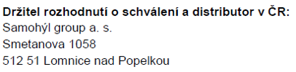
Poznámka: Pokud vzorek nemigruje (přítomnost částic), odstřeďte naředěný vzorek obsažený v lahvičce s extrakčním pufrem. Odeberte 120 µl supernatantu a dávkujte do jamky pro vzorek (S). Spusťte stopky a pokračujte od kroku 6 výše uvedeného návodu k použití.
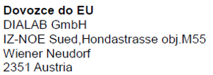
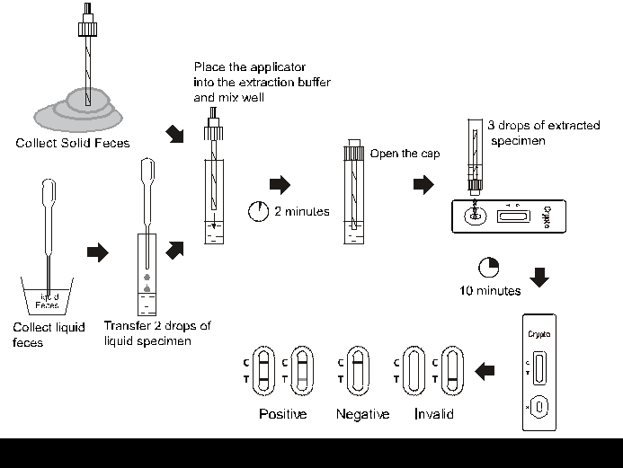
Vložte aplikátor
do extrakčního pufru
a pořádně zamíchejte.

3 kapky extrahovaného vzorku
Odeberte pevný
vzorek stolice
Otevřete uzávěr

2 minuty

10 minut

Přeneste 2 kapky tekutého vzorku
Odeberte tekutý vzorek stolice

Pozitivní Negativní Neplatný

INTERPRETACE VÝSLEDKŮ

Pozitivní: Přítomnost linie C i T, bez ohledu na to, zda je linie T silná nebo slabá.

Negativní: Objevuje se pouze jasná linie C.

Neplatné: V zóně C se neobjevuje žádná barevná linie, bez ohledu na to, zda se objevuje linie T.

OMEZENÍ

- Přebytek vzorku by mohl způsobit nesprávné výsledky. Zřeďte vzorek pufrem a test opakujte.

- Po týdnu infekce se počet parazitů ve stolici snižuje, takže vzorek je méně reaktivní. Vzorky trusu by měly být odebrány do jednoho týdne od nástupu příznaků.

- Tento test je určen pouze pro diagnostiku in vitro u zvířat. Všechny výsledky by měly být zváženy spolu s dalšími klinickými informacemi, které jsou k dispozici u veterinárního lékaře. Pro potvrzení výsledků, se doporučují konfirmační metody, jako je PCR.

Seznam symbolů

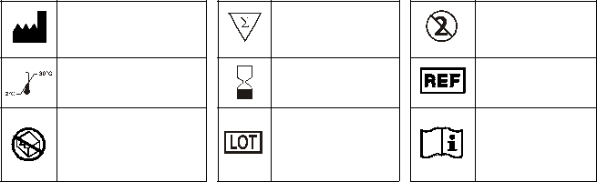 | Výrobce |  |  | Počet testů v soupravě |  |  | Nepoužívejte  opakovaně
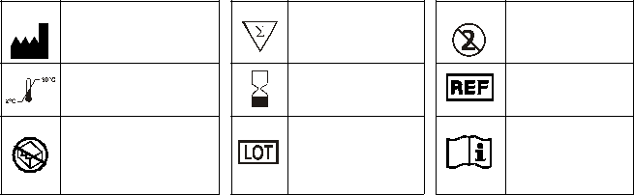 | Skladovat mezi 2-30 °C |  |  | Exspirace |  |  | Katalogové číslo #
 | Nepoužívejte, pokud je obal poškozený |  |  | Číslo šarže |  |  | Pokyny k použití
 |  | Hangzhou AllTest Biotech Co., Ltd.  #550, Yinhai Street  Hangzhou Economic &Technological Development Area  Hangzhou, 310018 P.R. China  Web: ww.alltests.com.cn Email: info@alltests.com.cn

